Предмет: Математика.
Класс: 1
УМК «Гармония»
Тема: Луч.
Задачи
личностные
– убедить учеников, что заниматься математикой интересно
метапредметные
– научить ученика получать радость от общения с учителем, учениками и от самой учебной деятельности. Подчеркивать силу коллектива в решении сложных задач, акцентировать внимание на том, что все люди разные, они по-разному видят и воспринимают окружающий мир, рассуждают, делают открытия тоже по-разному, и именно поэтому мы сильны в коллективе, вместе мы можем больше сделать, чем каждый в отдельности;
– постепенно создавать интеллектуальную базу для успешного изучения математики каждым ребенком путем создания проблемных ситуаций и использования разнообразных развивающих заданий.
предметные
-дать детям первоначальное понятие о луче, учить находить лучи на рисунках, в окружающей жизни, учить строить лучи.
-развивать навыки работы с линейкой при построении геометрических фигур.
-вырабатывать умения сравнивать геометрические фигуры, конструировать их из счетных палочек, спичек, деталей разной формы.

Ход урока.
- Организационный момент.
Прозвенел для нас звонок – начинается урок.
Ровно встали , потянулись и друг другу улыбнулись.
На уроке предлагаю совершить математический полёт к солнцу.
Ждут нас быстрые ракеты ,
Для полёта на планеты
На какую захотим,
На такую полетим.
Но для вас один секрет, неумейкам места нет.
- Целевая установка.
Чтобы пролёт прошёл успешно, что космонавты должны знать, уметь? ( предположения детей) А какие знания и умения пригодятся нам?
Мы совершим полёт к солнцу и сделаем очень важное открытие.( слайд №2)
Команда 1 «А» к открытиям готова?
- Актуализация знаний.
Во время полёта выполним работу
1 группа проверит маршрут следования, соединит точки по порядку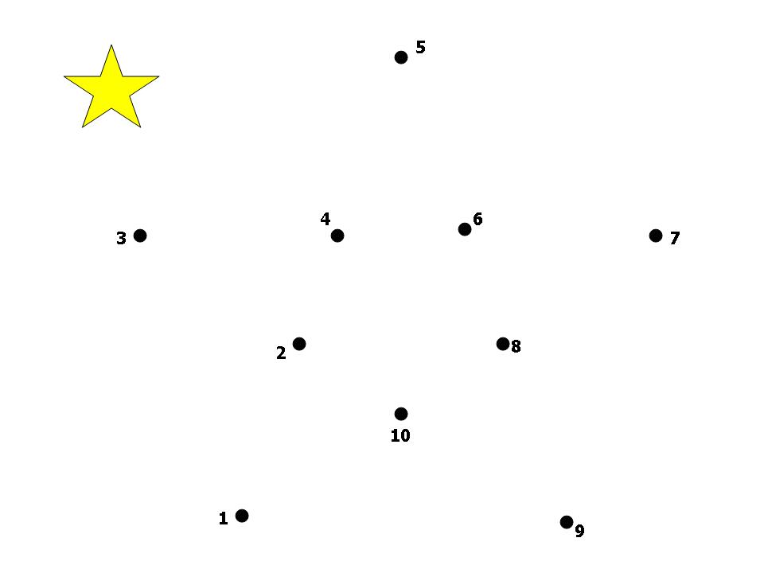

2 группа отправит телеграмму на Землю
Телеграмма.
1 | 2 | 3 | 4 | 5 | 6 | 7 | 8 | 9 | 10 | 11
а | е | о | я | з | й | л | м | р | п | щ
5 | 2 | 8 | 7 | 4 |  |  | 10 | 9 | 3 | 11 | 1 | 6

3 группа проверит работу бортовых приборов соединит рисунок с цифрой

1 2 3 4 5 6 7
4 группа с числовыми веерами
-Покажу число , а вы последующее.
- Покажите какое число пропущено.
2_4 5_7 8_6 3_1

- Продолжаем полёт. Ритмический счёт.
- произносим тихо и хлопаем в ладоши перед собой
- говорим громко хлопок над головой
- Выглянем в иллюминатор ( слайд №3) Обозначьте цифрой
кривые не замкнутые линии
замкнутые линии
кривые линии прямые линии
точки
жёлтые линии ( слайд №4)
белые линии
прямые линии
кривые линии
- Достигли солнца. На доске рисунок.

Покажите луч белого цвета, жёлтого, красного, зелёного.
Вывод: луч берёт начало от солнца, т.е. у него есть начало. Как могу обозначить начало?
Как смогла начертить линию - луч?
Вывод: линию луч строим при помощи линейки.
- Хотите научиться строить геометрическую фигуру луч.
Работа в тетради. Откроем тетрадь. С чего начнём?
Алгоритм работы.
- Ставим точку.
- Точку обозначим буквой.
- Проведите 5 лучей в точке А
- Проверка.
Я сделала так.

А Рома вот так.

Кто из нас прав?
9.Физминутка.
Становитесь в круг опять, будем в солнышко играть.
Мы – весёлые лучи, мы – резвы и горячи.
1,2,3,4,- раздвигаем круг пошире.
1,2 – вперёд нагнуться, 3,4-быстрей чуть-чуть.
Приподняться, подтянуться, глубоко потом вздохнуть.
10. Смотрим в иллюминатор ( слайд № 5)
Что видим?
Найдём отличия?
Вывод: у прямой нет ни начала ,ни конца, её можно продолжить в обе стороны.
Луч берёт начало от точки, как солнечный лучик от солнышка, уходя от него вдаль.
11. Работа в тетради на печатной основе. Заполним бортовой журнал. Один ученик у доски.
Страница 31
-Проведём через точку А прямую. Посчитаем лучи.
- Проведём через точку А две прямые линии. Посчитаем лучи.
12. Полёт заканчивается. ( слайд № 6)
Сядем поудобней. Вспомним полёт.
Какое открытие сделали?
Что было трудным? О какой геометрической фигуре расскажите дома?
На маркерной доске оцените свою работу. ( слайд № 7) Раскрасьте квадрат.
Алгоритм самооценки (основные вопросы после выполнения задания)
1. Какова была цель задания (задачи)?
2. Удалось получить результат (решение, ответ)?
3. Правильно или с ошибкой?
4. Самостоятельно или с чьей-то помощью?

